RELATÓRIO DE ATIVIDADES DESENVOLVIDAS PELA ACADEMIA DE LETRAS ANO - 2023

Clube de leitura – Livro Romanceiro da Inconfidência – Cecília Meireles
DATA: 10/02/2023
LOCAL: FAOP


Participação da ALNM na Cerimônia de Lançamento da Fli Paracatu.
DATA: 17/03/2023
LOCAL: Casa de Cultura




Clube de leitura – Livro Por causa de um sonho – Benedita dos Reis Soares Costa.
DATA: 18/03/2023

LOCAL: Sede ALNM

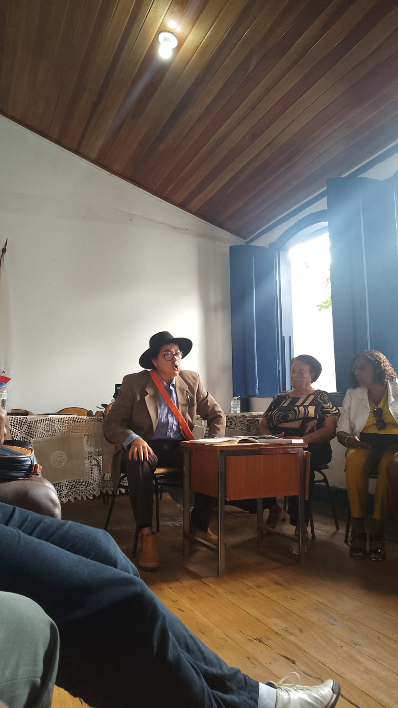
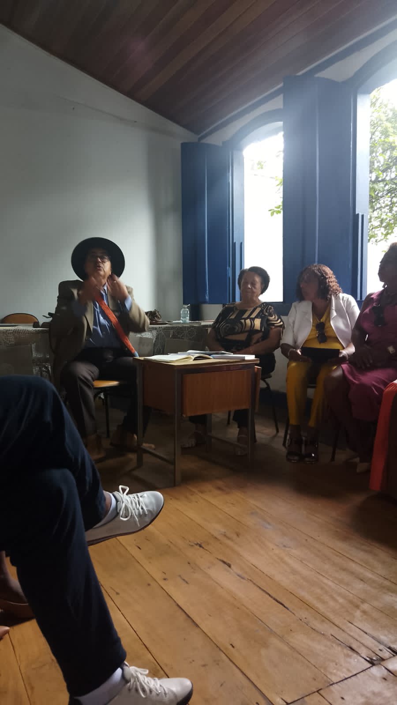

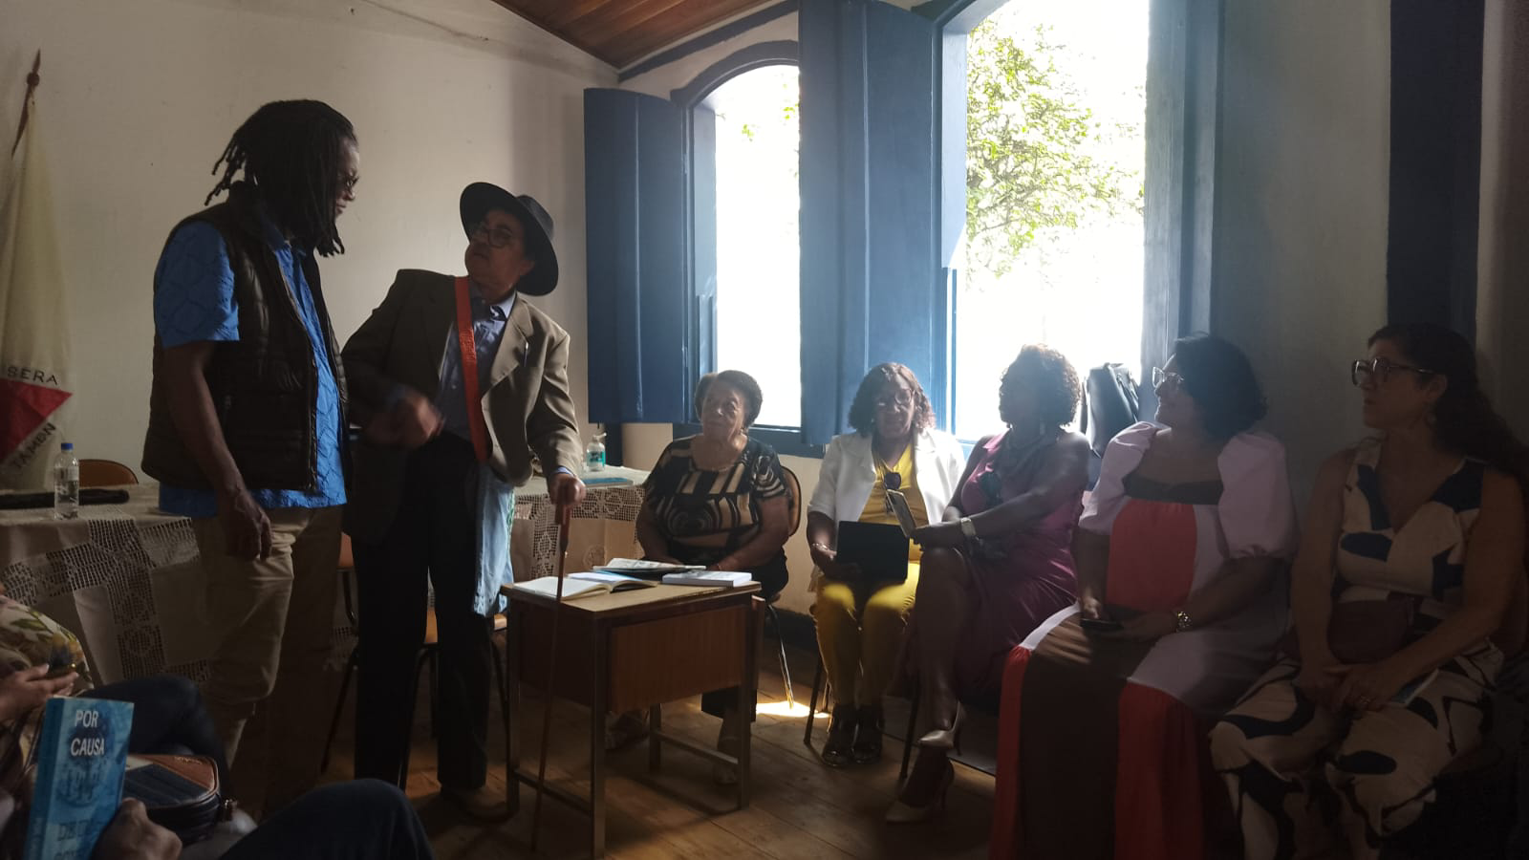

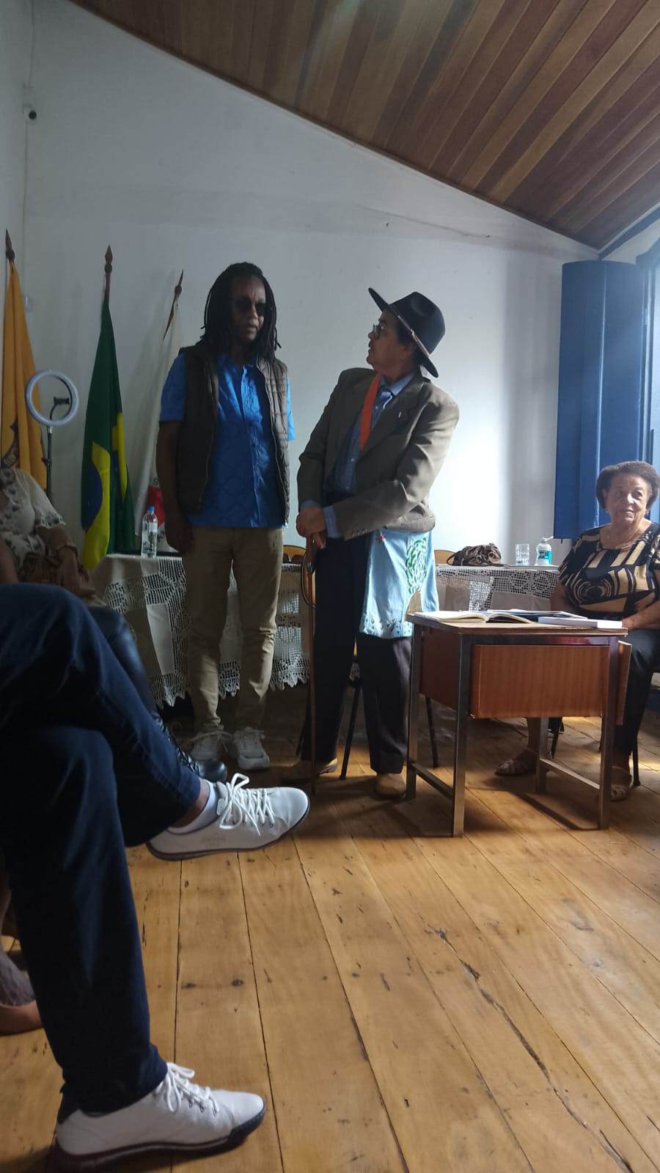
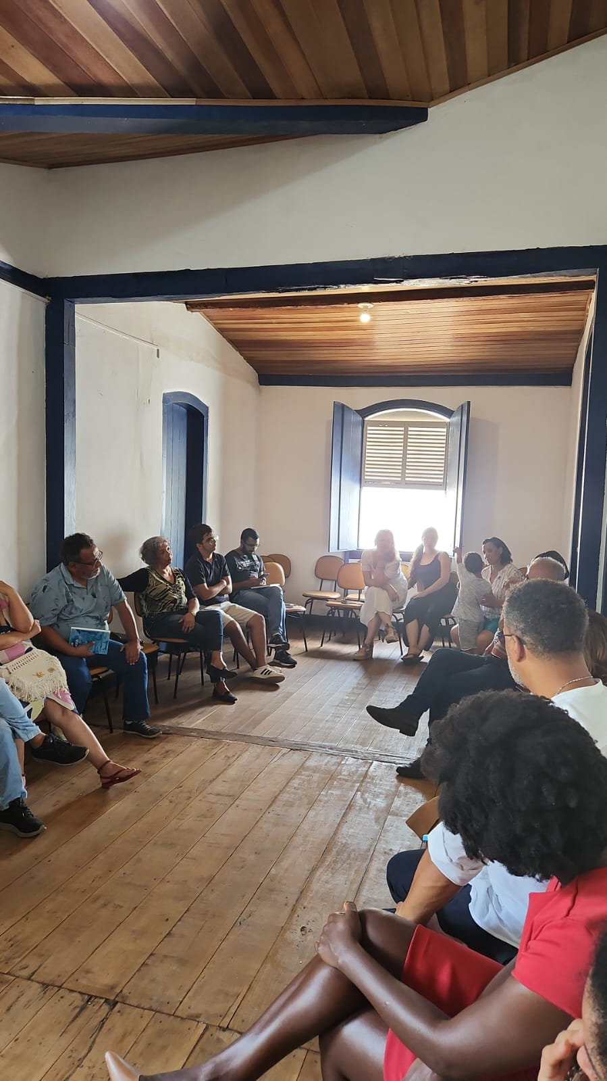

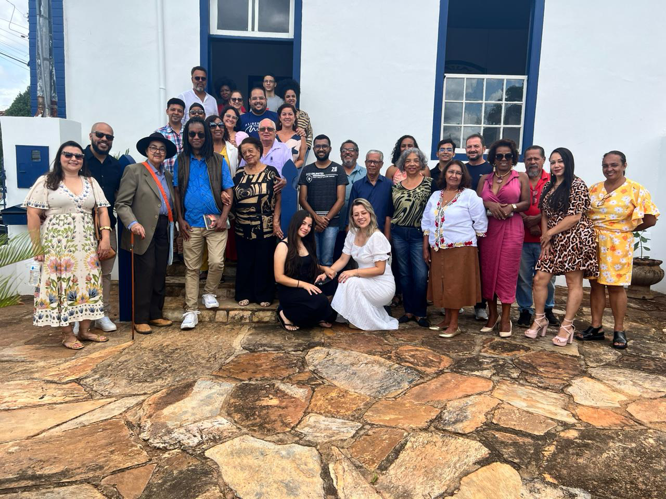

Reinauguração da Sede da ALNM.
DATA: 11/04/2023
LOCAL: Sede ALNM ás 19:00 horas

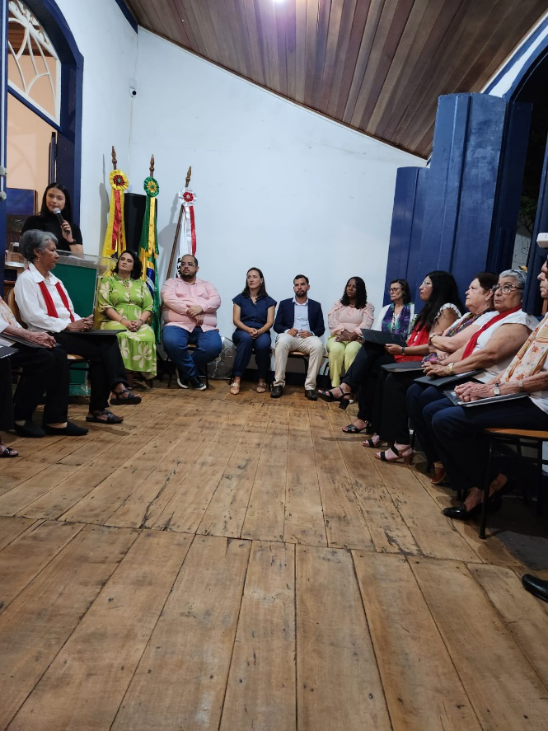
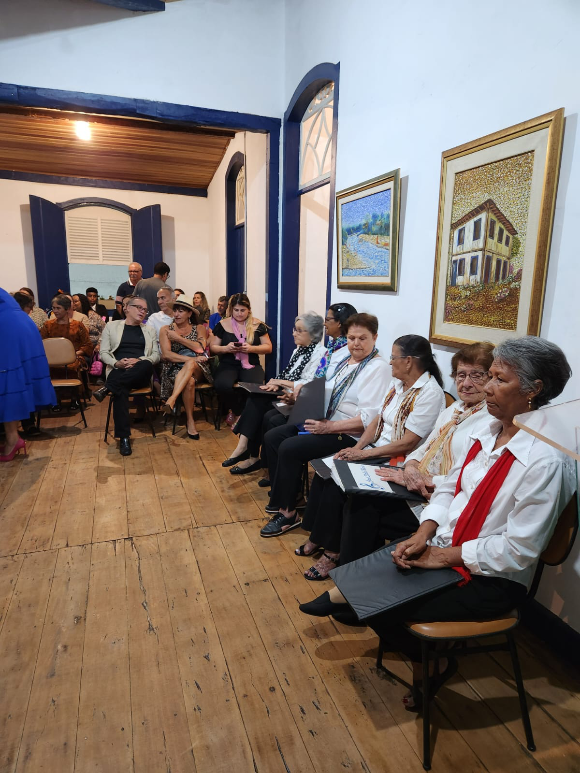

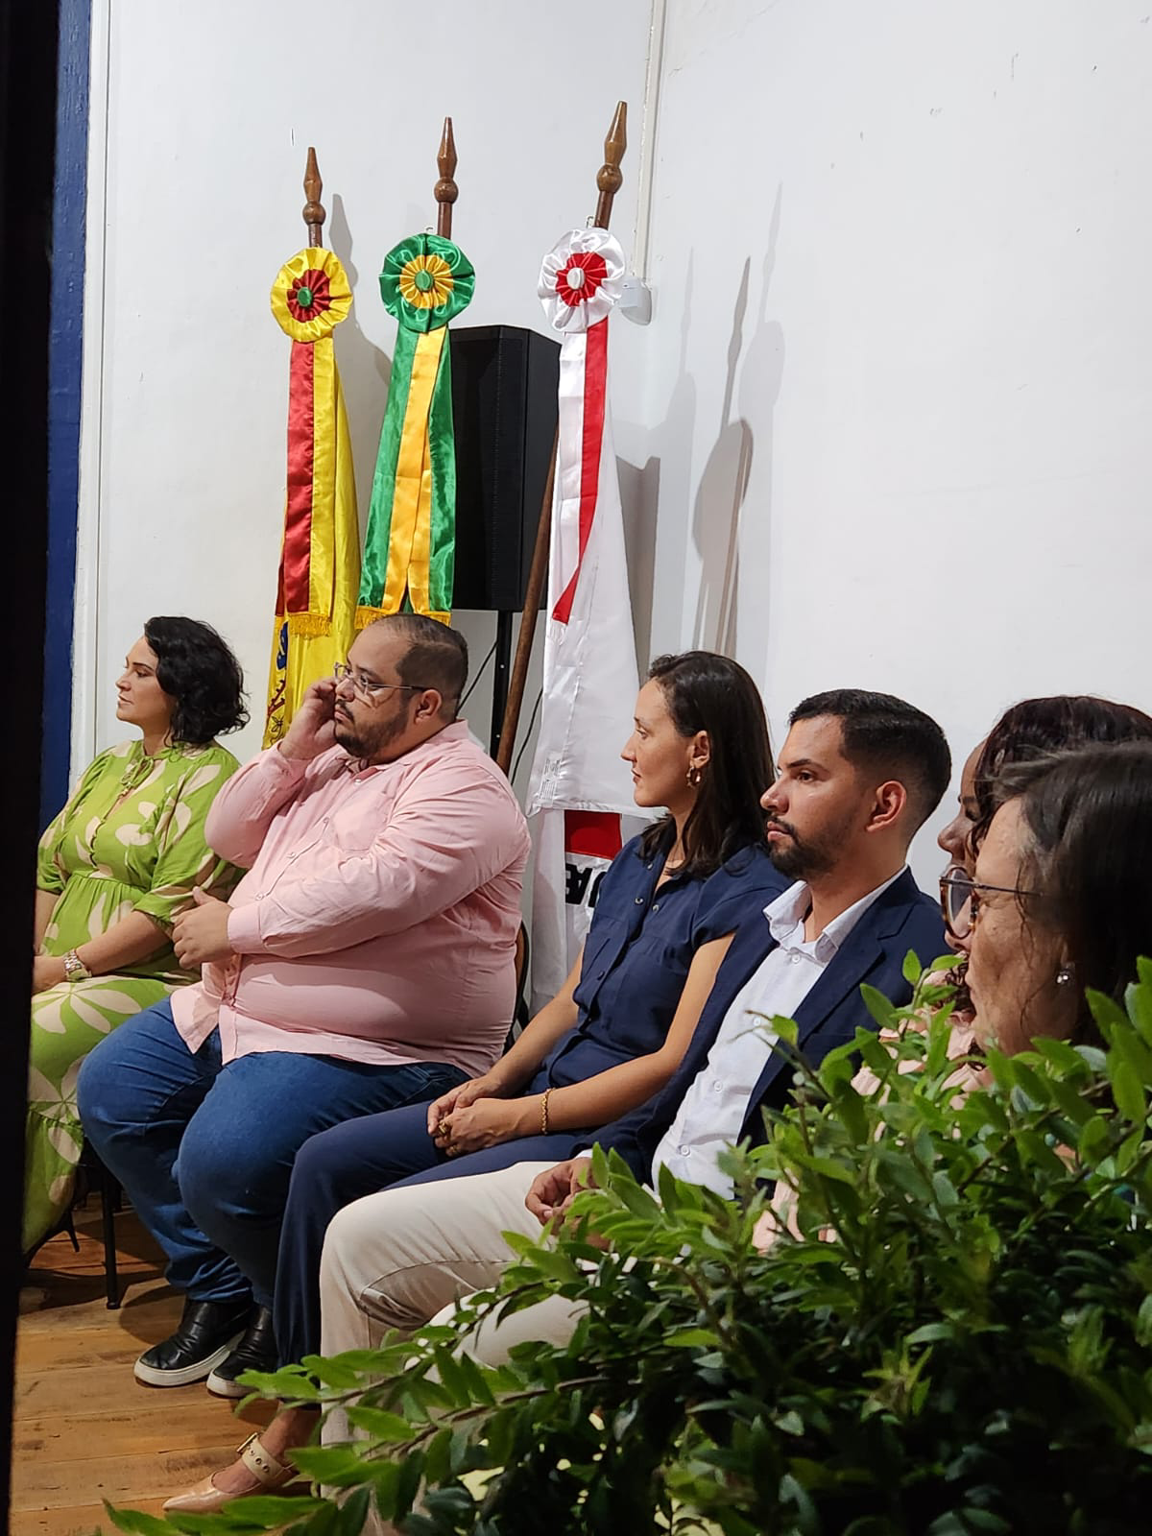

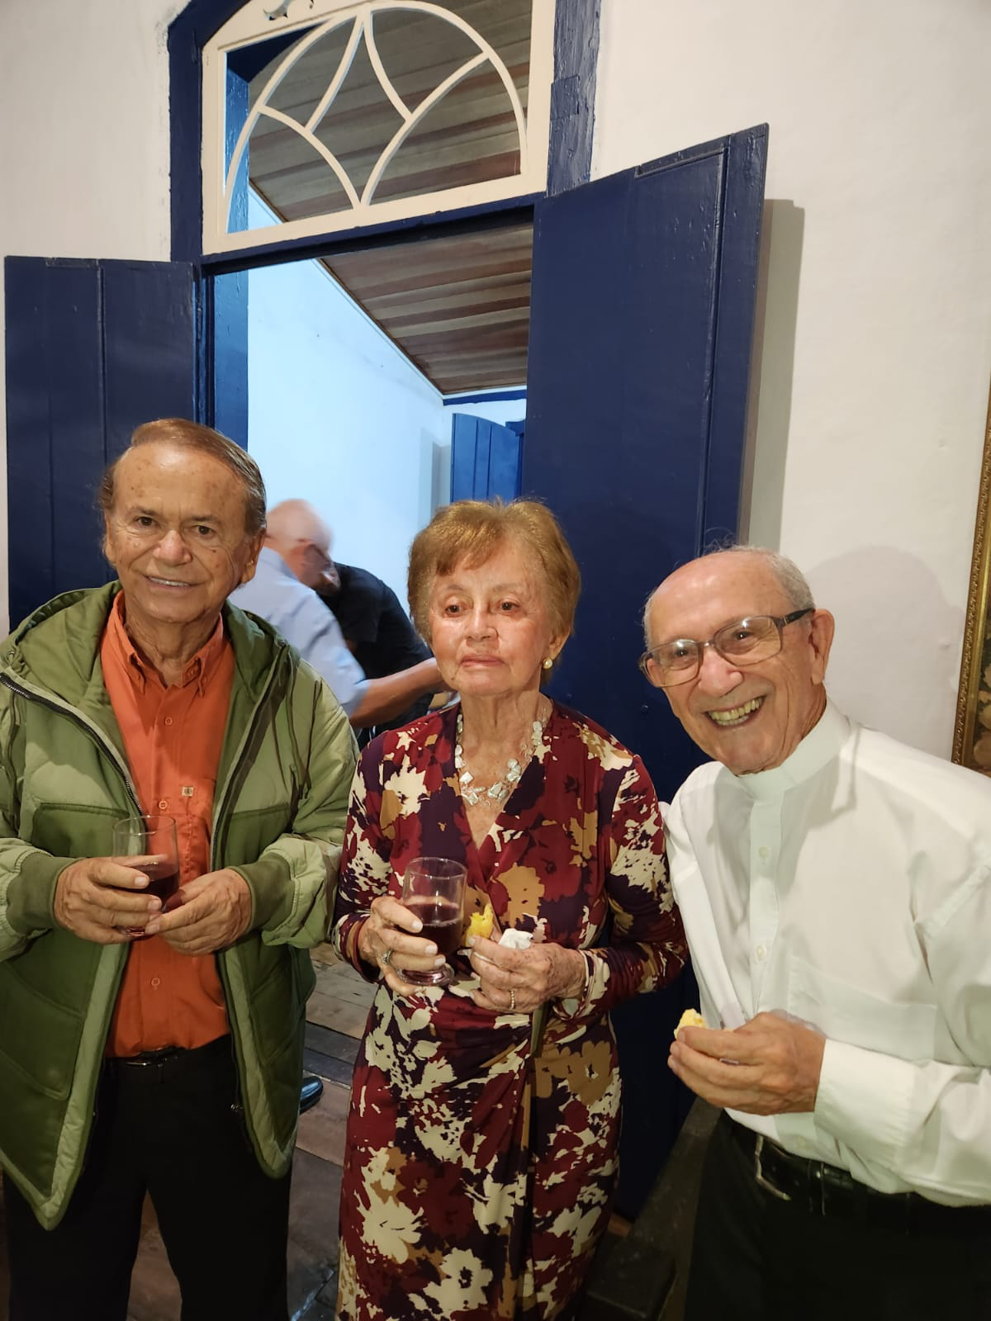
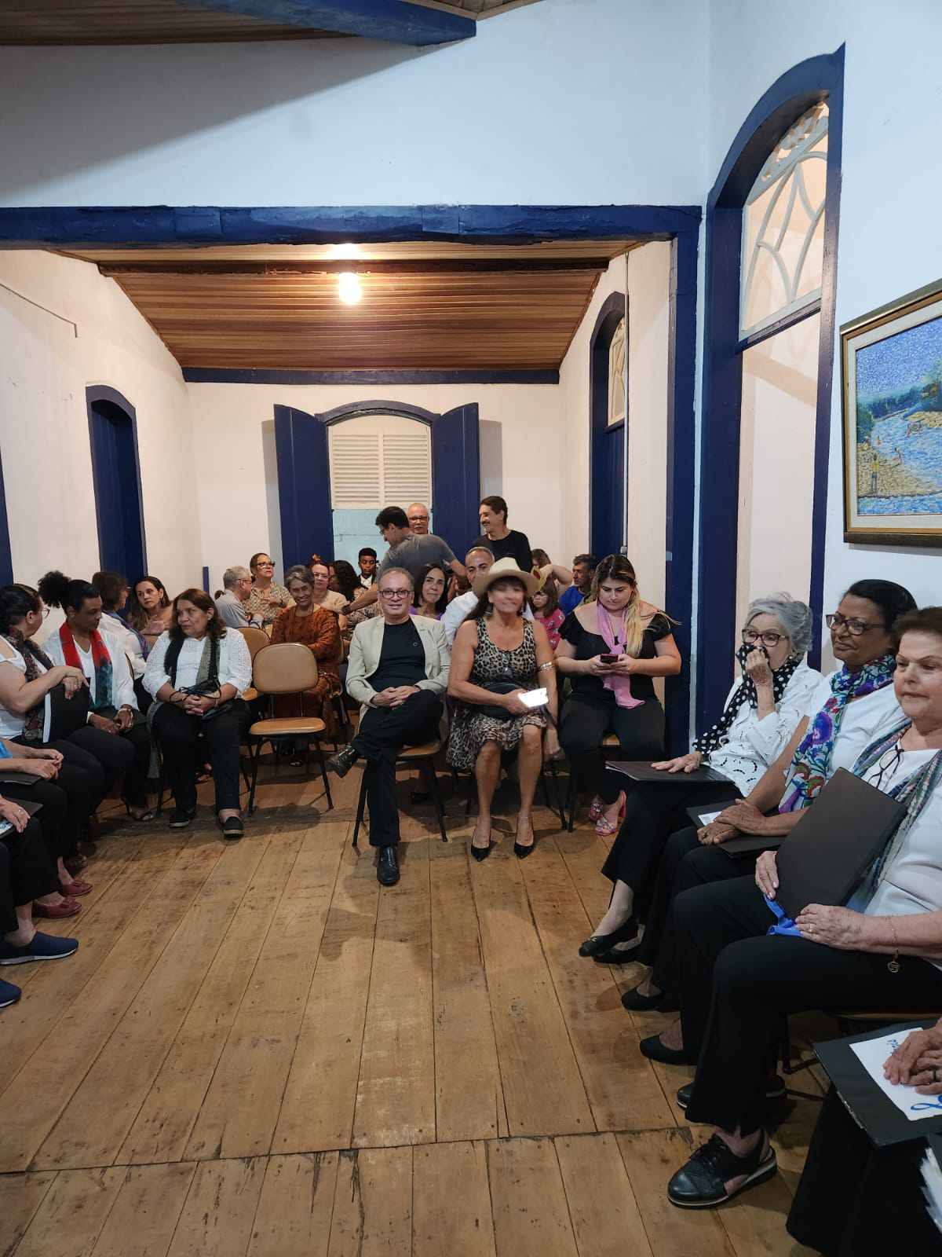

Clube de Leitura – Livro Farda, fardão e camisola – Jorge Amado.
DATA: 14/04/2023
LOCAL: Sede ALNM ás 19:00 horas


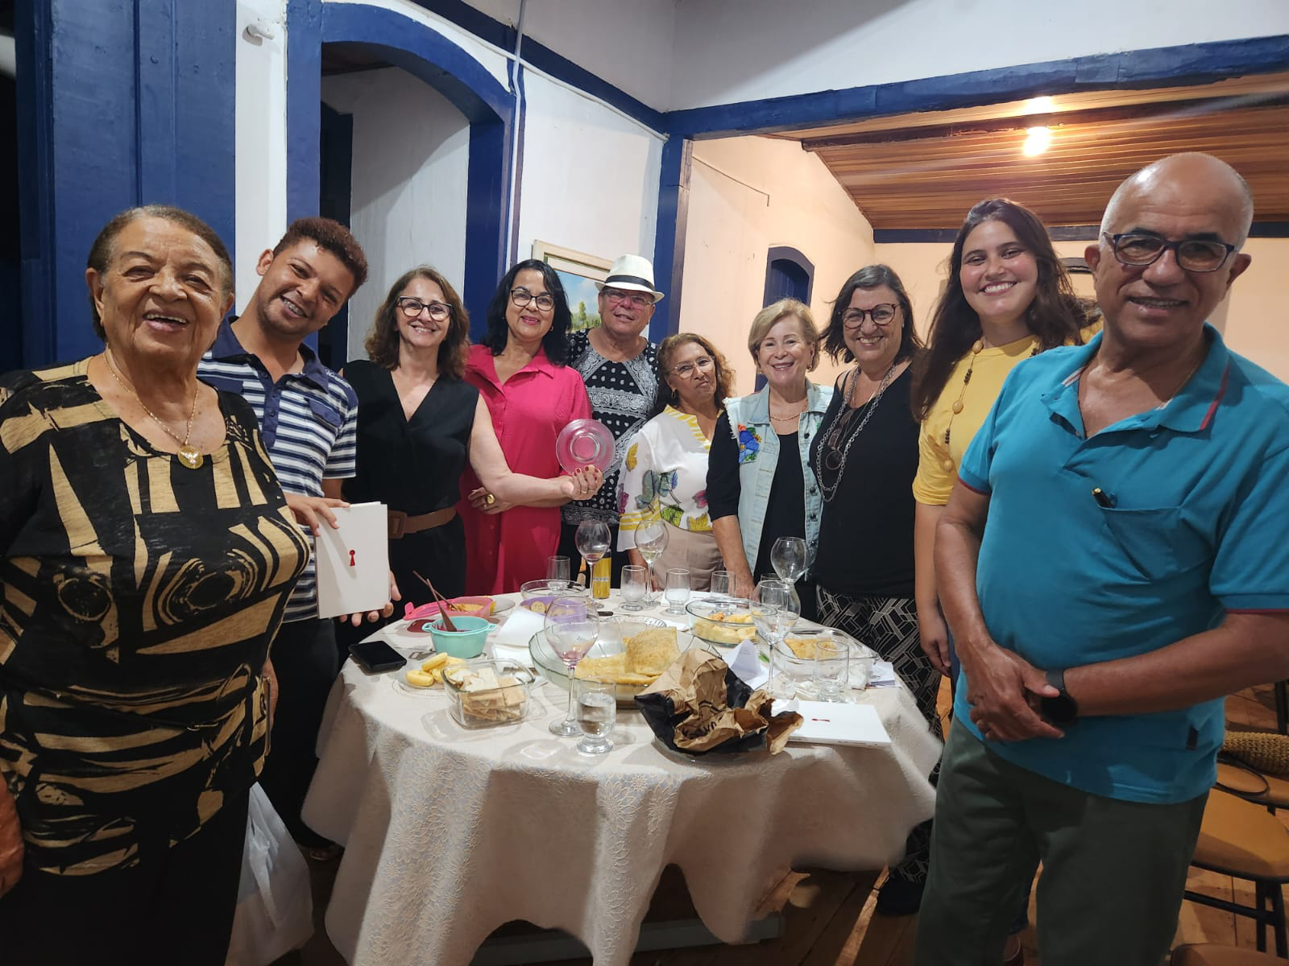

Assembleia Geral Ordinária
DATA: 15/04/2023
LOCAL: Sede ALNM ás 14:00 horas
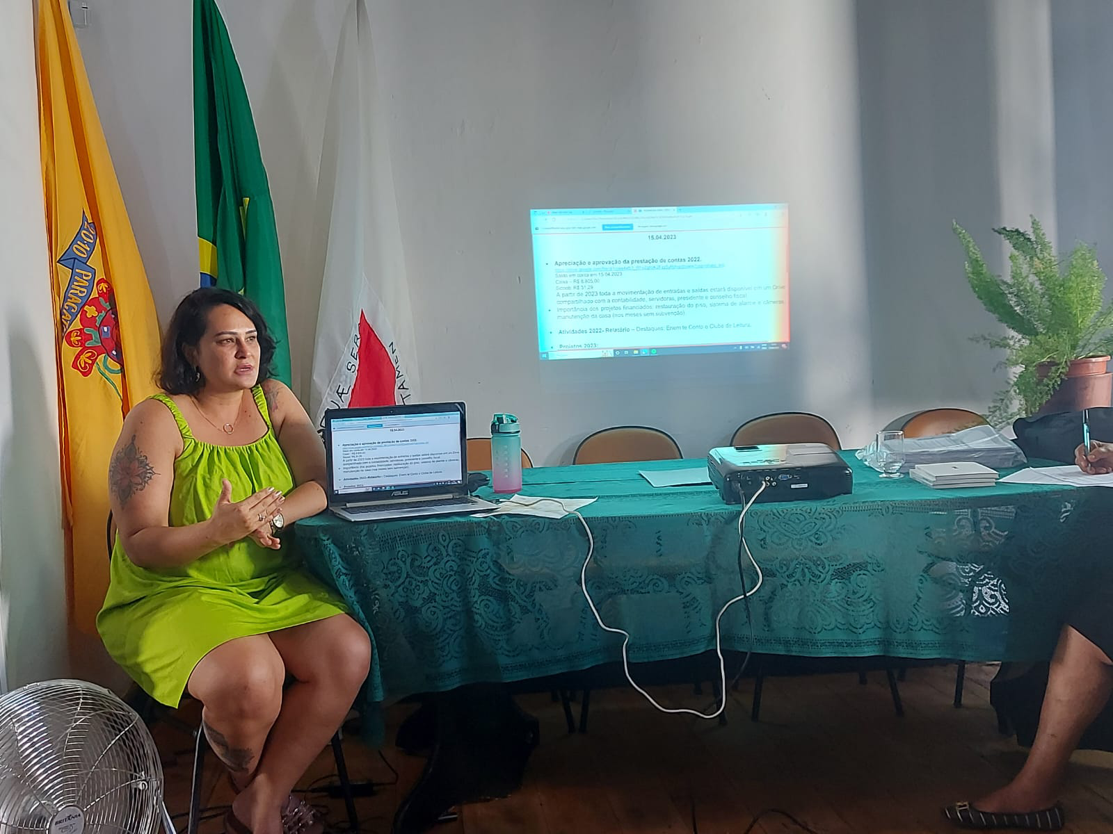

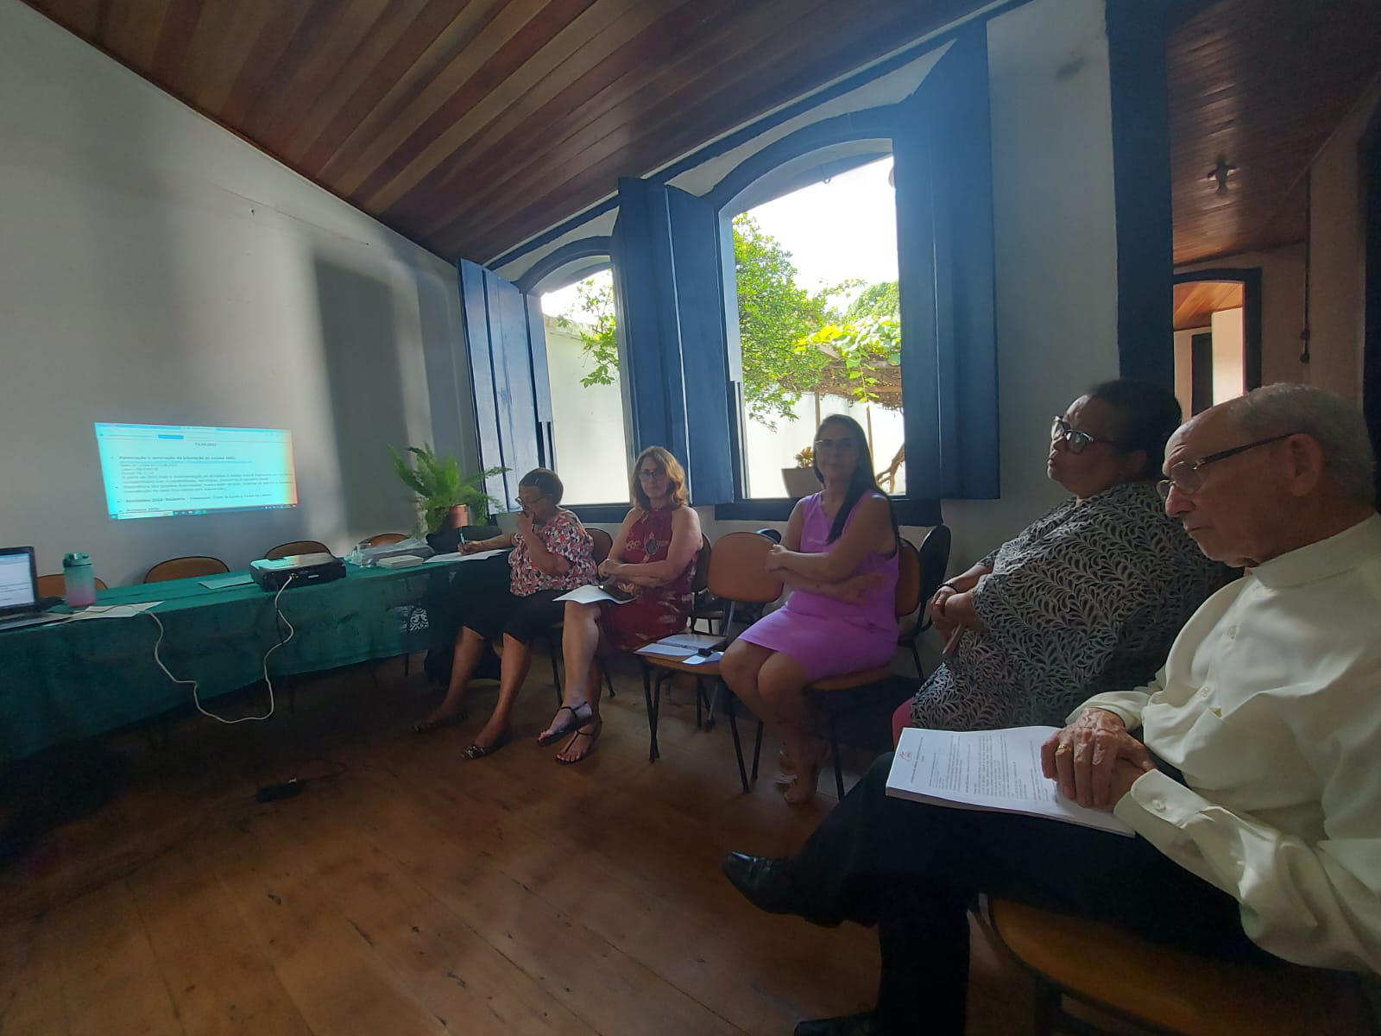

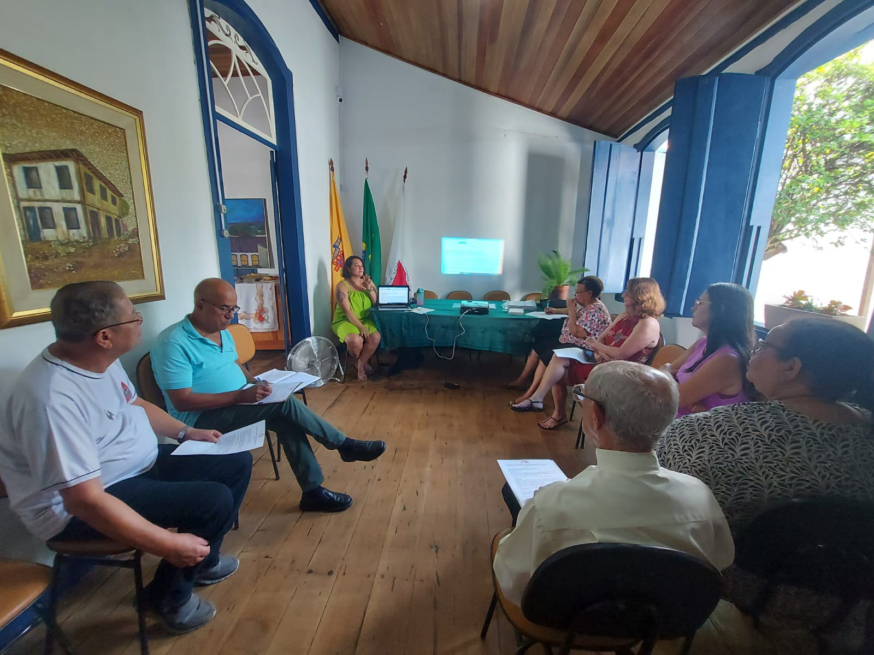

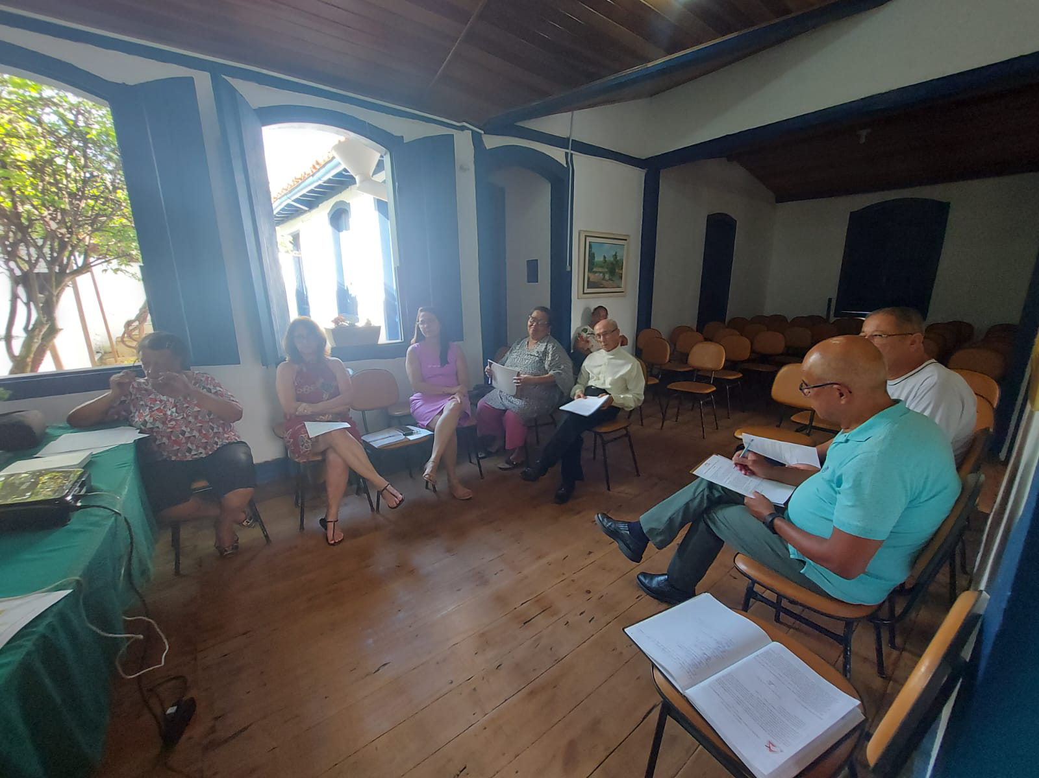

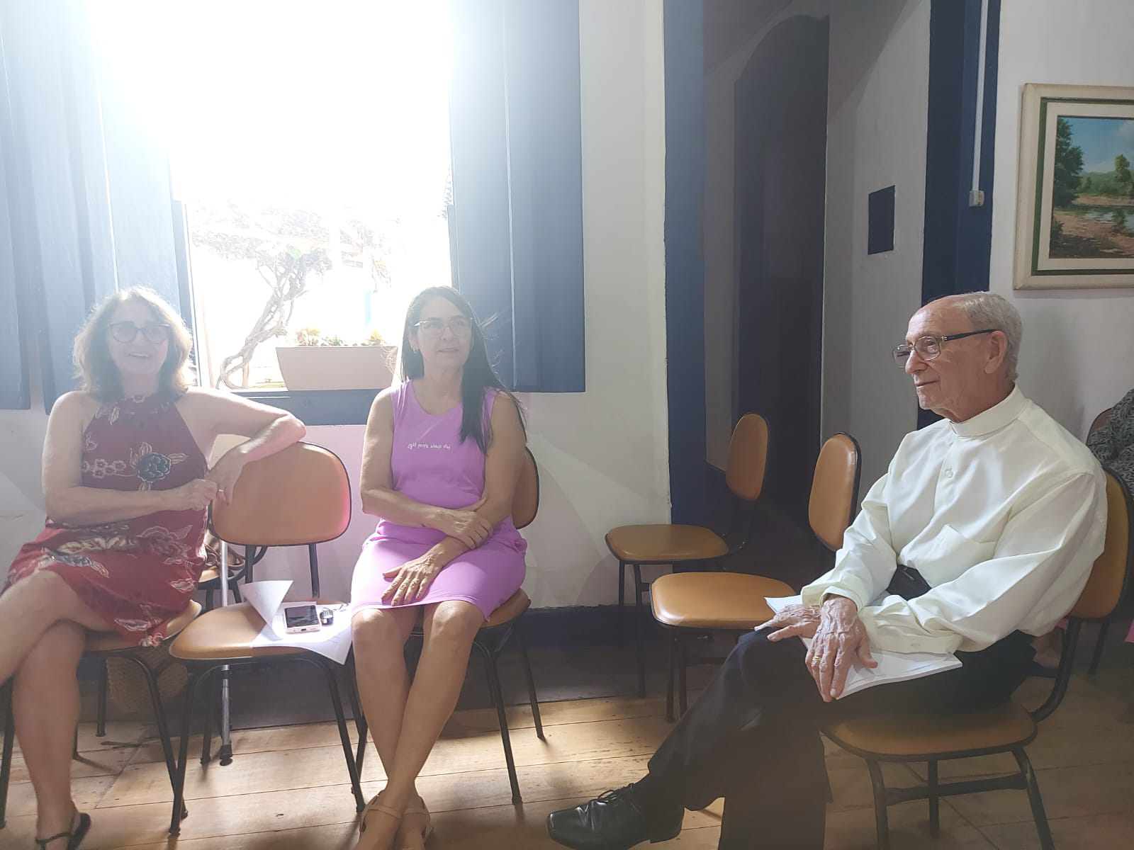

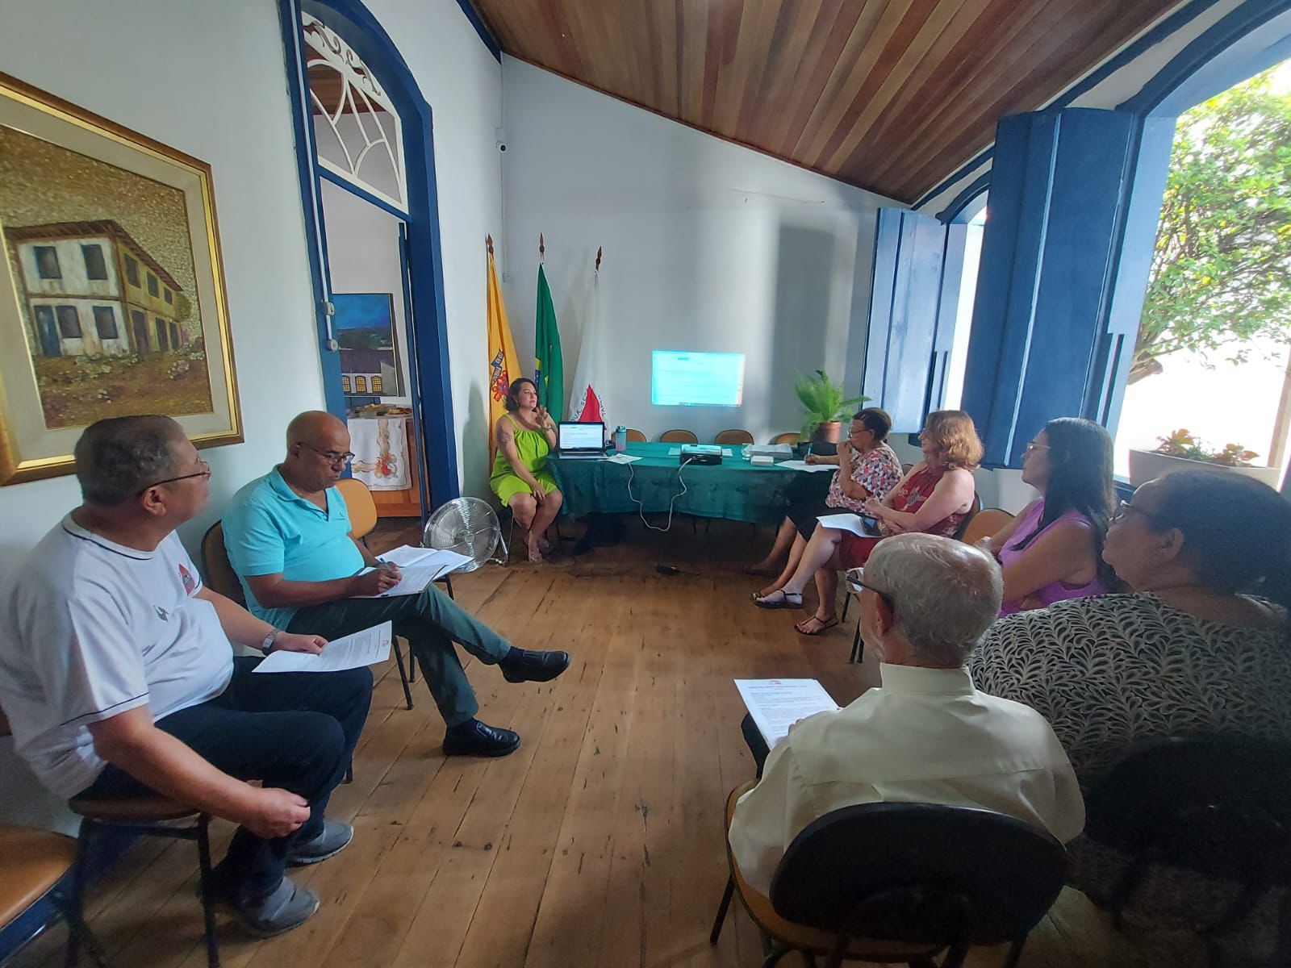

Clube de Leitura – Livro Entre Mim e o Que Vejo
DATA: 12/05/2023
LOCAL: Sede ALNM ás 19:00 horas


Exposição Portinari Negro – Palestra de Guilherme de Almeida e Tom Farias
DATA: 22/05/2023
LOCAL: Praça da Matriz Santo Antônio ás 19:00 horas



Clube de Leitura – Livro Encontro Marcado de Fernando Sabino.
DATA: 24/06/2023
LOCAL: Sede ALNM ás 16:00 horas



Lançamento do livro Quando a vida dói
DATA: 11/08/2023
LOCAL: Sede ALNM ás 19:00 horas



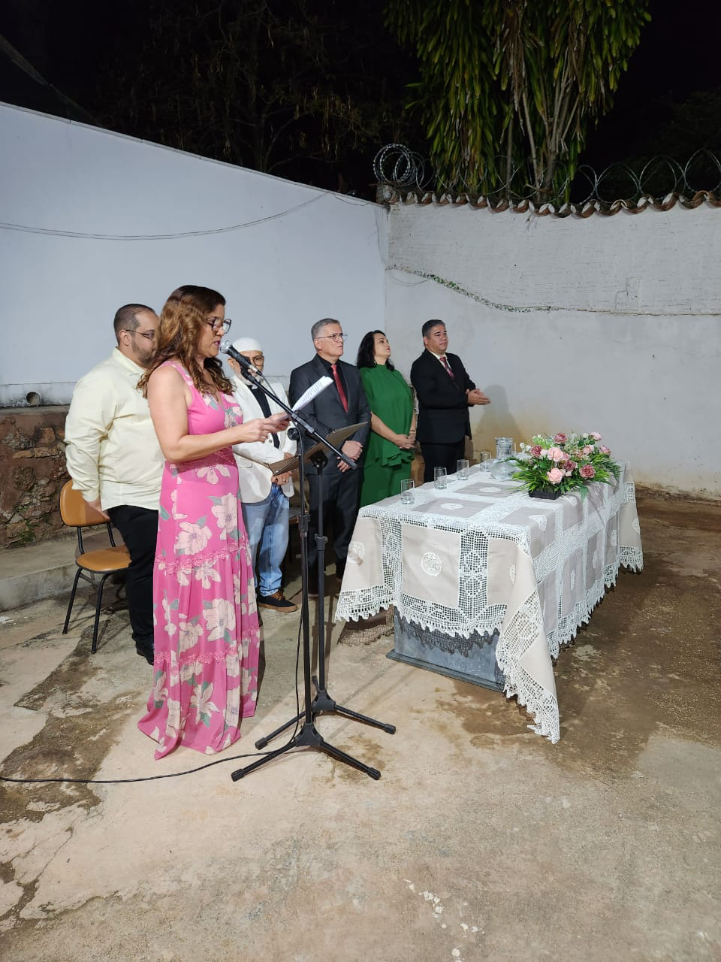
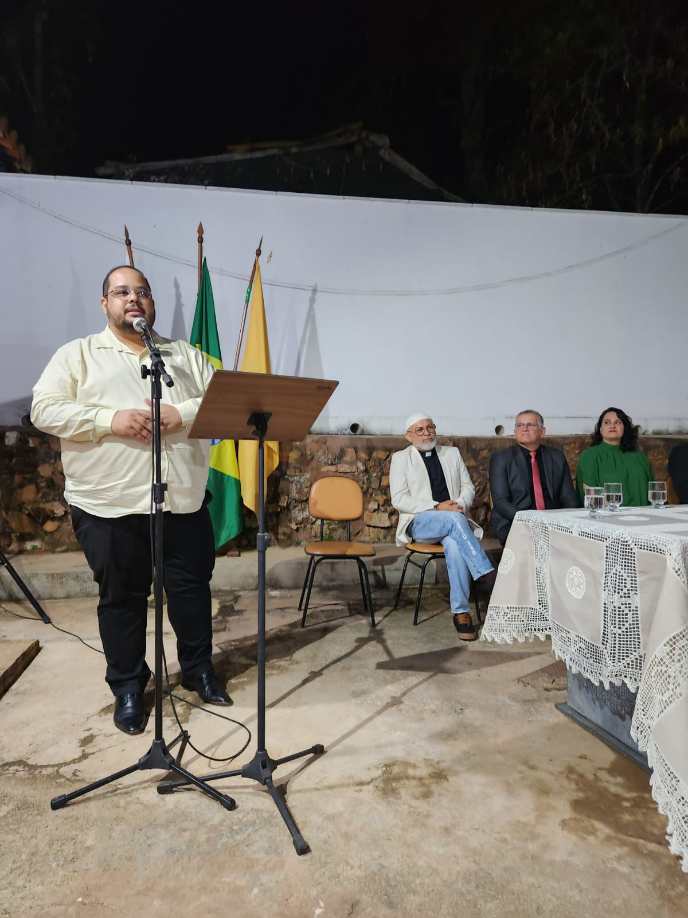

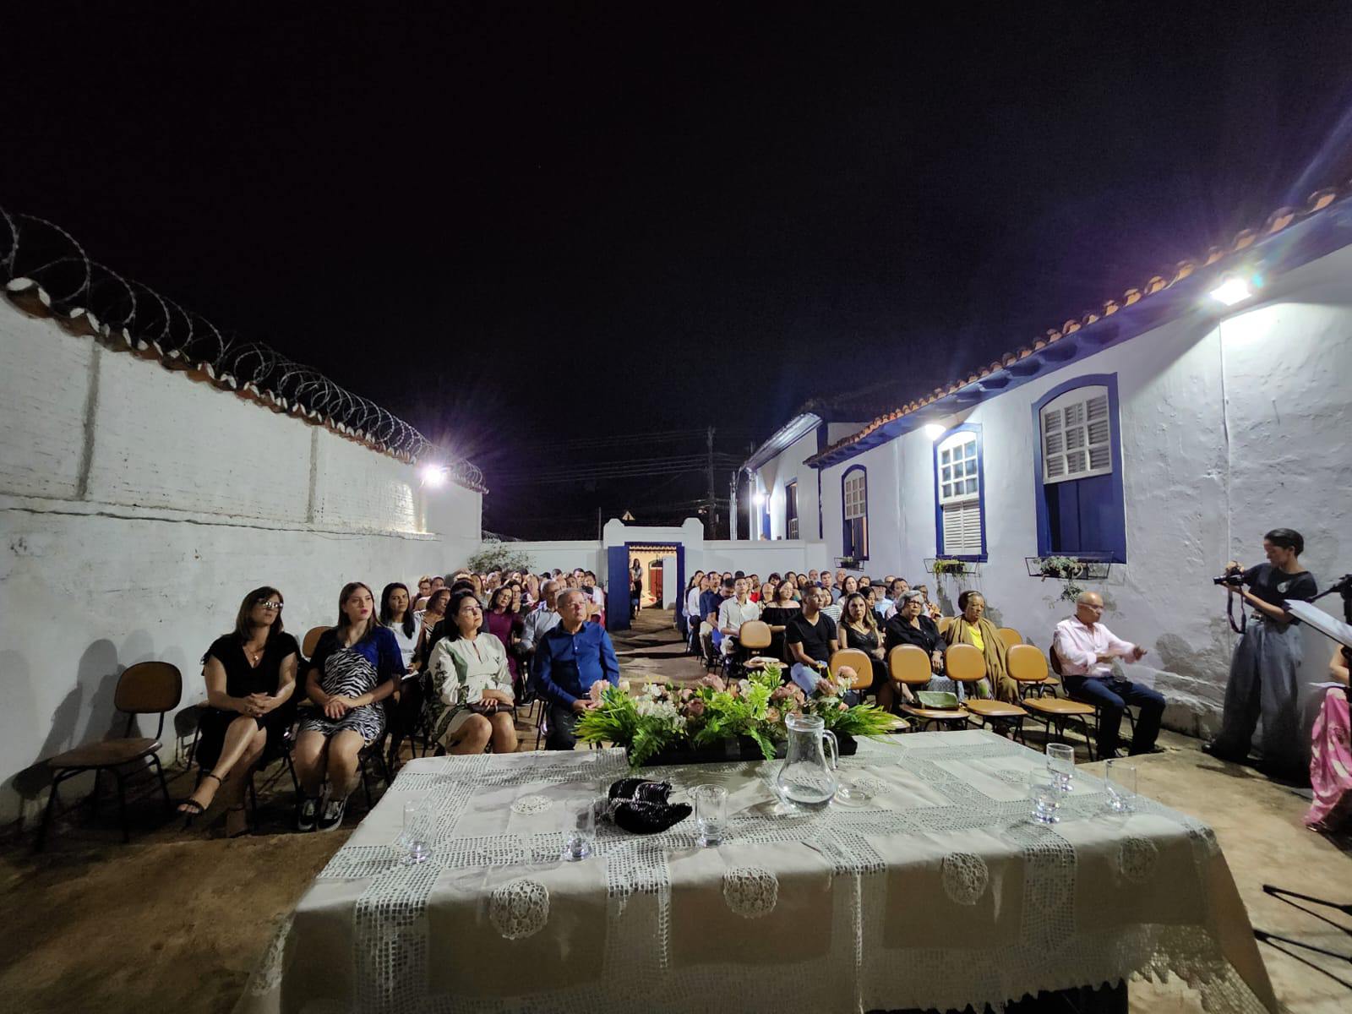

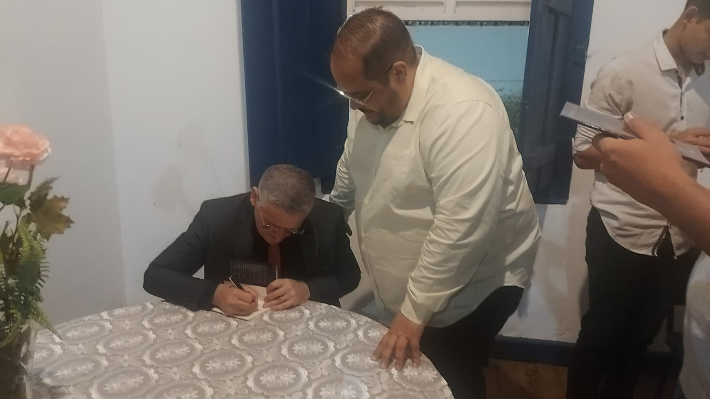

Oficina Enem te conto
DATA: 12/08/2023
LOCAL: Casa Kinross ás 08:30 ás 11:30 horas


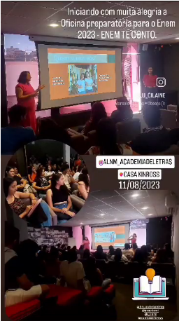

Clube de Leitura – Livro Insubmissas Lágrimas de Mulheres – Conceição Evaristo
DATA: 12/08/2023
LOCAL: Sede ALNM ás 16:00 horas



Oficina Enem te conto
DATA: 19/08/2023
LOCAL: Casa Kinross ás 08:30 ás 11:30 horas
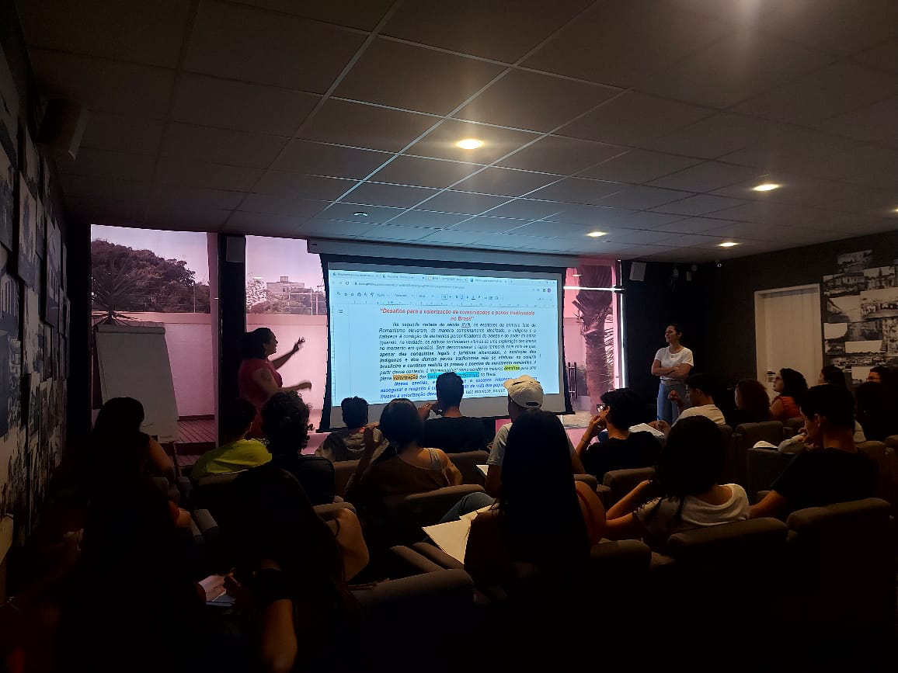

Roda de conversa FLIPARACATU
DATA: 24/08/2023
LOCAL: Sede ALNM ás 10:00 horas



Roda de conversa FLIPARACATU
DATA: 24/08/2023
LOCAL: Sede ALNM ás 17:00 horas



Roda de conversa FLIPARACATU
DATA: 24/08/2023
LOCAL: Sede ALNM ás 19:00 horas



Roda de conversa FLIPARACATU
DATA: 25/08/2023
LOCAL: Sede ALNM ás 15:00 horas



Roda de conversa FLIPARACATU
DATA: 25/08/2023
LOCAL: Sede ALNM ás 17:00 horas



Roda de conversa FLIPARACATU
DATA: 25/08/2023
LOCAL: Sede ALNM ás 19:00 horas



Roda de conversa FLIPARACATU
DATA: 26/08/2023
LOCAL: Sede ALNM ás 10:00 horas



Roda de conversa FLIPARACATU
DATA: 26/08/2023
LOCAL: Sede ALNM ás 15:00 horas



Posse do acadêmico Silvano Alves de Avelar

DATA: 26/08/2023
LOCAL: Sede ALNM ás 18:00 horas



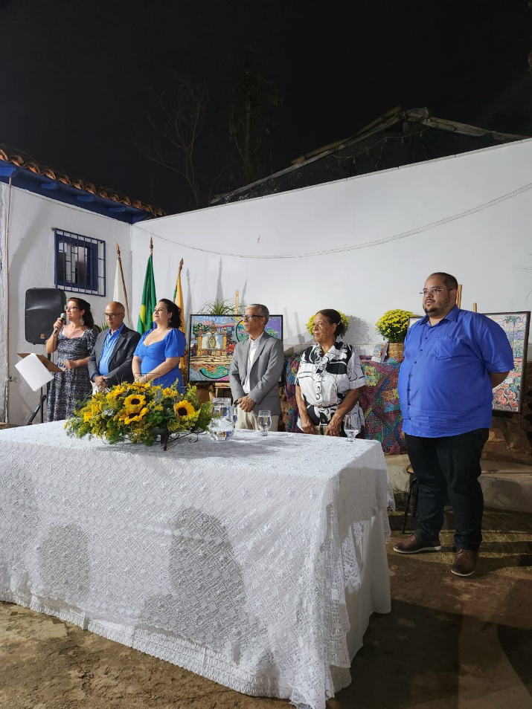
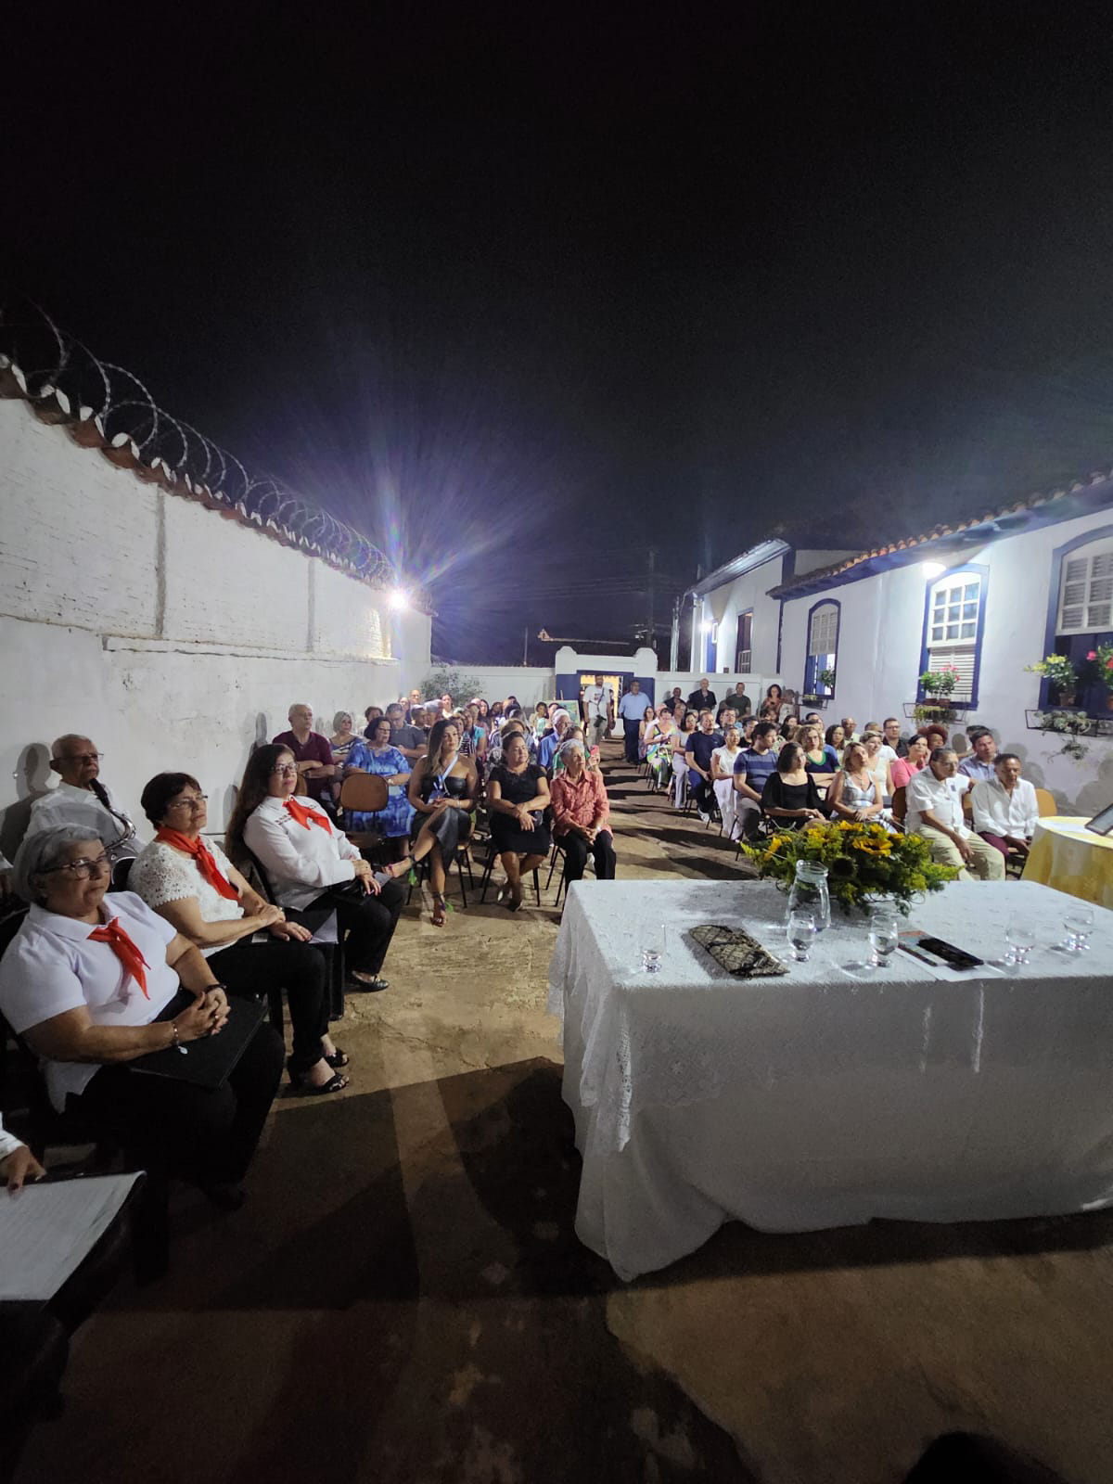

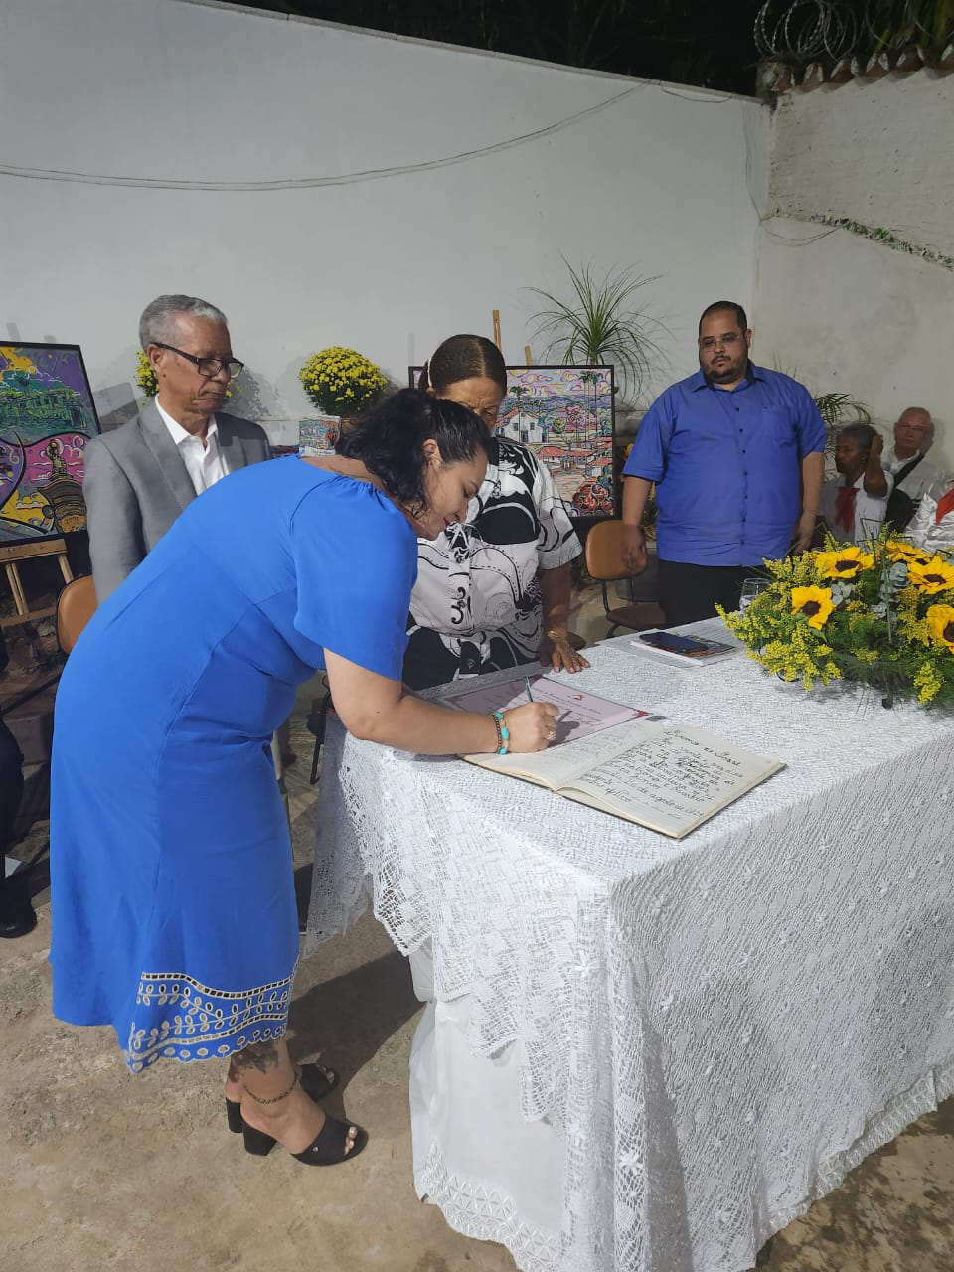
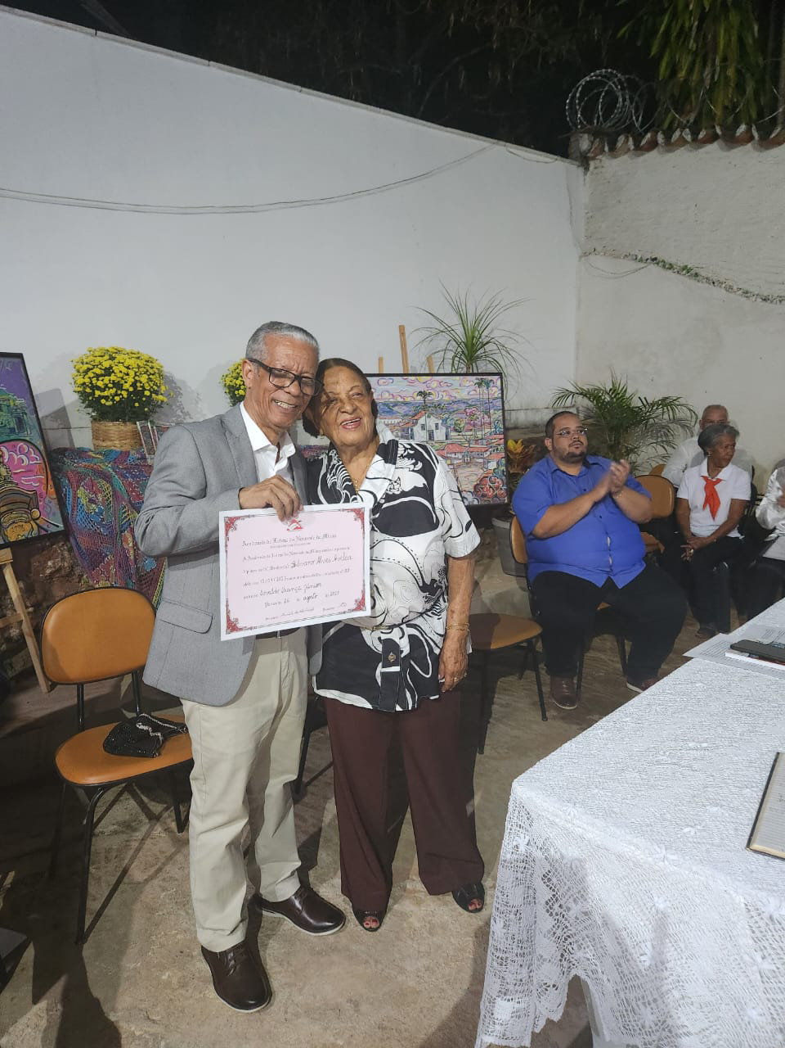

Oficina Enem te conto
DATA: 02/09/2023
LOCAL: Casa Kinross ás 08:30 ás 11:30 horas

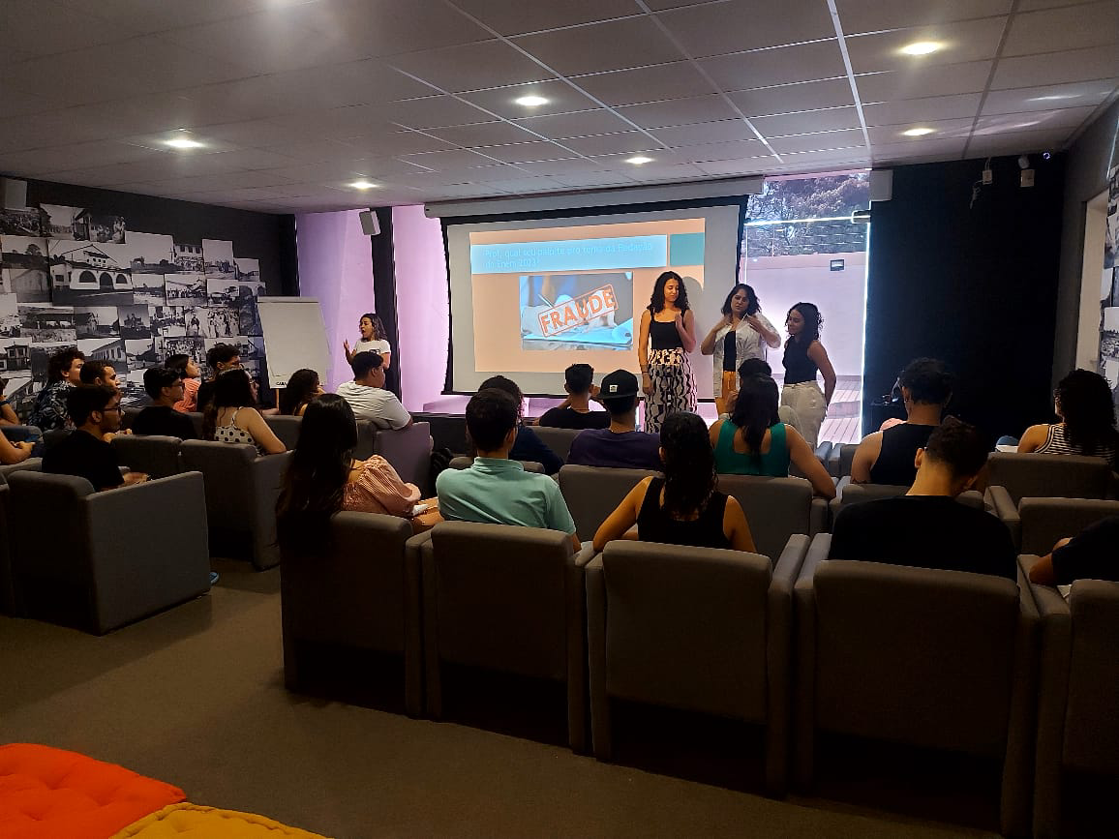

Oficina Enem te conto
DATA: 16/09/2023
LOCAL: Casa Kinross ás 08:30 ás 11:30 horas

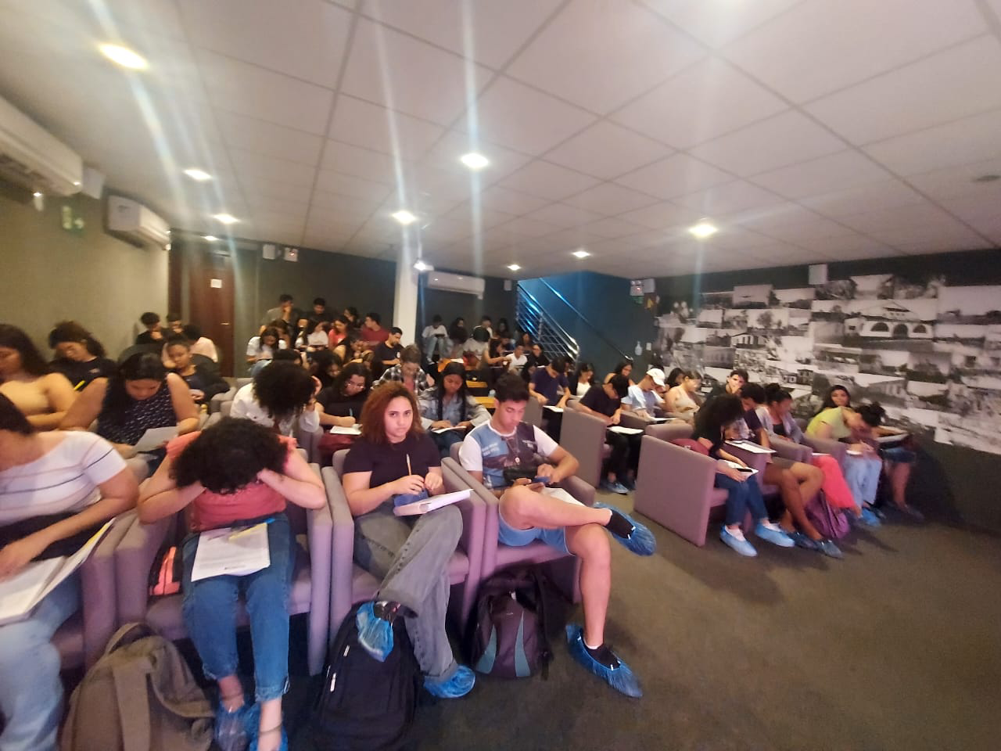

Posse do acadêmico Nicollas Rabelo
DATA: 16/09/2023
LOCAL: Sede ALNM ás 19:00 horas

Oficina Enem te conto
DATA: 30/09/2023
LOCAL: Casa Kinross ás 08:30 ás 11:30 horas

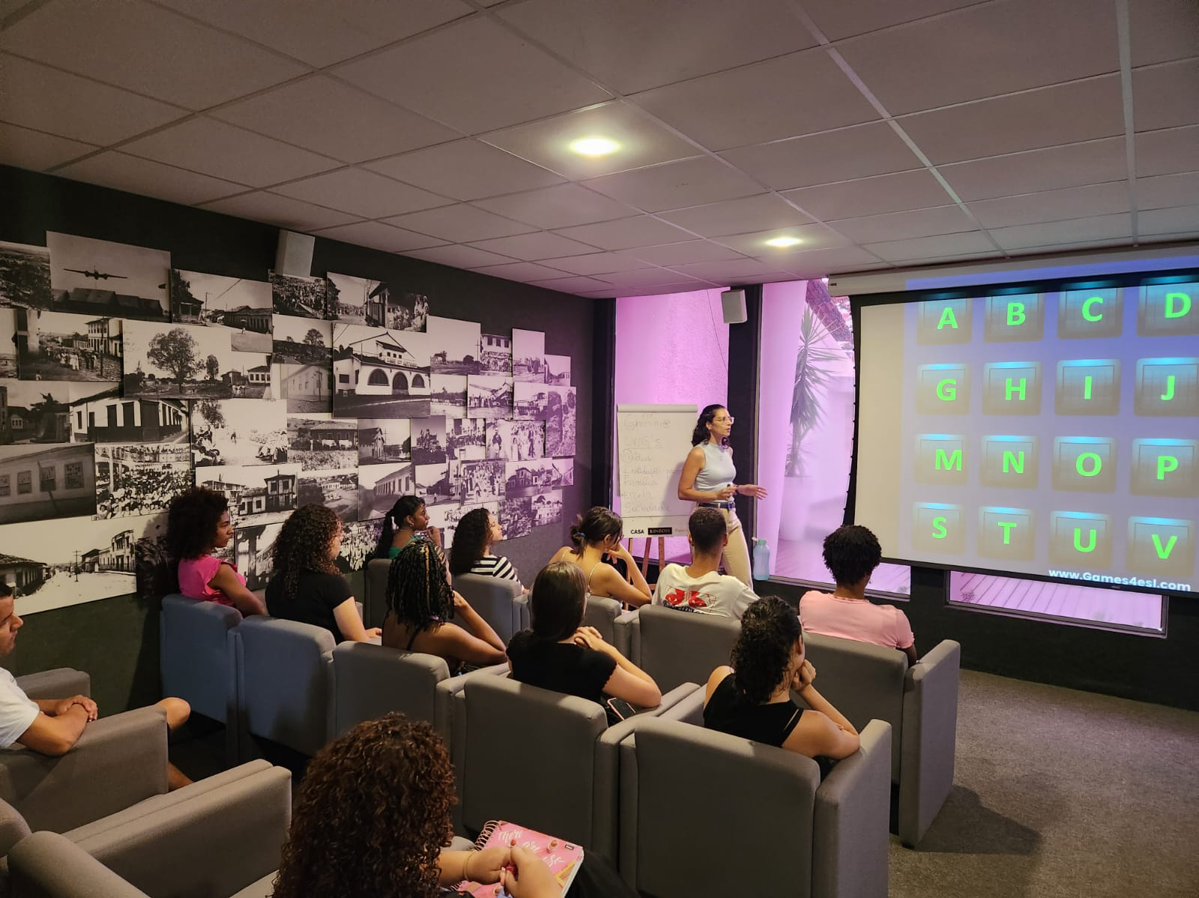

Abertura Culturar 2023
DATA: 30/09/2023
LOCAL: Casa de Cultura ás 19:30 horas
